课程实验报告
课程名称 | 《JavaWeb开发框架技术》 | 班级 | 软件213 | 实验日期 | 2023.10.10
姓名 | 白鹏飞 | 学号 | 202111050676 | 实验成绩
实验名称 | 实验2 基于MyBatis和Spring的Shopping项目开发
实  验  目  的  及  要  求 | 使用MyBatis和Spring编写运行Shopping项目，综合应用各种技术。
实  验  环  境 | Maven  IDEA  MySQL
实  验  内  容 | 依据提供的SpringShoppingMaven项目，改写发布一个MybatisSpringShoppingMaven项目，完成用户登录，查看商品列表，将商品添加到购物车以及提交订单等功能
实  验  步  骤 | - 修改Maven配置文件pom.xml，添加MyBatis库，在Spring配置文件中添加MyBatis置  - 添加GoodsDAO的映射器文件，删除GoodsDaoImpl.java并修改以MyBatis方式实现  3. 修改Item为持久化类(Item为购物车中的一条记录，Item与GoodsVo是1:1关联)，完成该领域对象对应的dao、service接口及实现类。在商品列表界面添加查看购物车链接，修改servlet层相关代码实现Item的存储以实现购物车中购物条目的持久化增删改查  4. 添加表示订单的Order持久化类(数据库表名不能为order，Order与Item之间的关联关系为1对多，购物车页面执行“提交订单”按钮后生成一个订单，订单类中包含购物车中所有Item条目和提交时间信息)，完成该领域对象对应的dao、service接口及实现类。完成OrderServlet类，该类可实现订单的添加，列表显示和删除功能。在商品列表页面添加查看订单链接并实现  5. 在商品列表页面添加商品的商品销量显示列显示该种商品所有售出的数量（GoodsVo和Item是1：N关联）  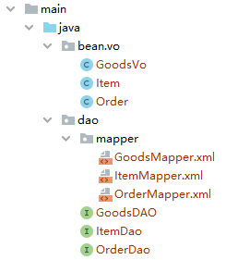  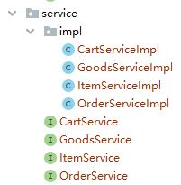  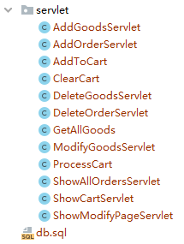  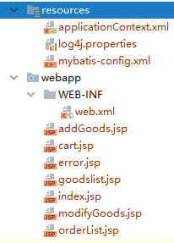
实  验  结  果 | 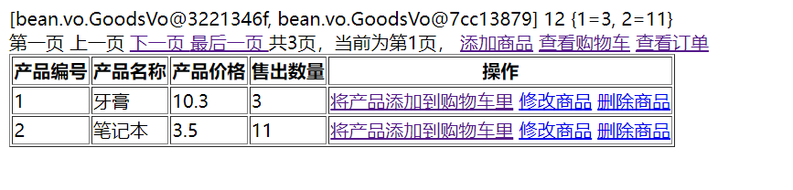  ：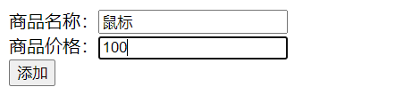  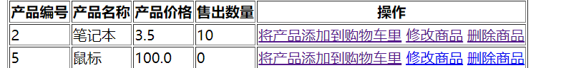  删除：  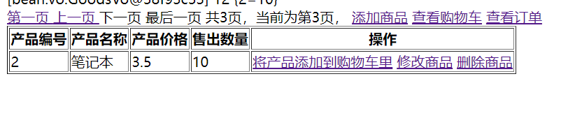  查看购物车  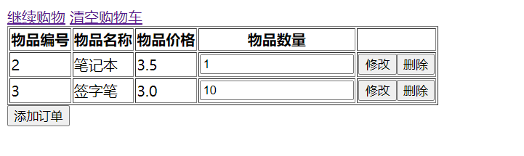  添加订单：  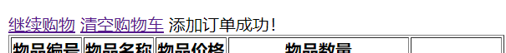  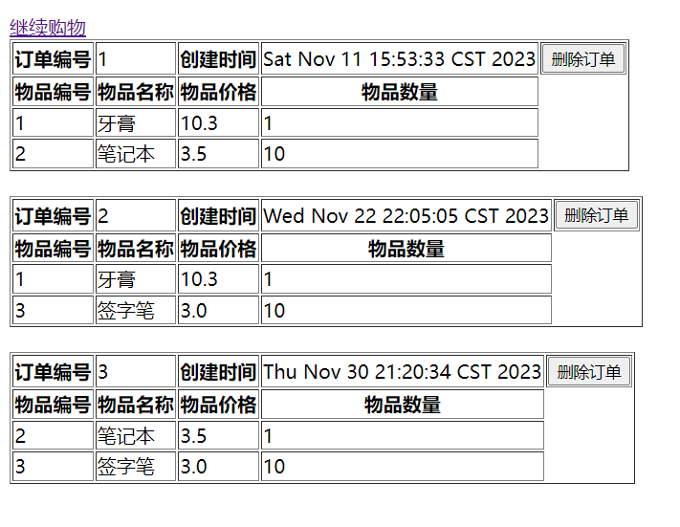  删除订单：  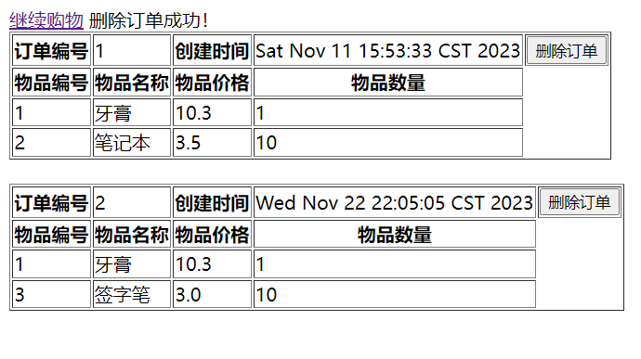  清空购物车：    添加到购物车：  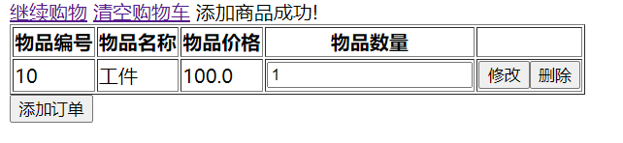  修改数量：  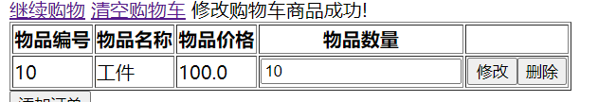  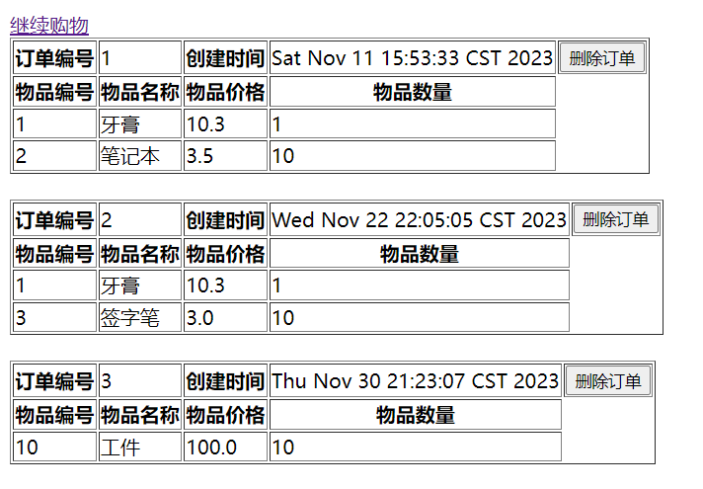  修改为3.5：  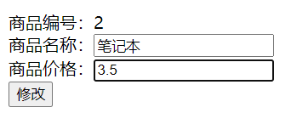
总  结 | （对实验结果进行分析，实验心得体会及改进意见，此项不能为空）  Maven 和 MyBatis 配置：  分析：确保 Maven 和 MyBatis 配置正确，依赖项和数据库连接等配置项无误。  建议：详细查看 Maven 构建日志和 MyBatis 配置文件，确保依赖关系和数据库配置正确。  MyBatis 映射器文件：  分析：检查 MyBatis 映射器文件中的 SQL 映射，确保与数据库交互的操作正确。  建议：仔细检查每个 SQL 语句，确保参数映射、结果映射等配置正确。  持久化类的设计和实现：  分析：检查 Item 和 Order 类的设计，确保与数据库表的映射关系正确，一对多关系的处理正确。  建议：使用注解或配置文件确保持久化类与数据库表的映射正确，特别是关联关系。  页面功能的扩展：  分析：检查页面功能的实现，如购物车和订单的增删改查功能是否正常。  建议：确保页面链接和按钮的跳转逻辑正确，页面展示的数据与后台数据一致。  实验心得体会：  项目整合：  体会：Maven 和 MyBatis 的整合可能初始阶段较为复杂，但它们提供了良好的项目结构和数据库访问支持。  建议：仔细研究框架文档，理解整合过程，有助于更好地掌握项目结构和配置。  持久化设计：  体会：设计合理的持久化类对于数据库交互非常关键，尤其是在处理关联关系时。  建议：在设计之前仔细分析数据模型，确保持久化类的设计符合数据库范式和业务需求。  页面开发：  体会：在页面开发中，前后端交互和数据展示是关键步骤，确保数据的一致性和正确性很重要。  建议：使用合适的前端框架或模板引擎简化页面开发，确保数据的正确渲染和用户交互。  改进意见：  日志和异常处理：  建议：在代码中添加详细的日志记录和异常处理，有助于调试和排除问题。  单元测试：  建议：编写单元测试用例，确保每个模块的功能都得到正确实现，提高代码的质量。  代码审查：  建议：进行代码审查，通过同事的反馈和建议来改进代码的可读性和维护性。  性能优化：  建议：考虑对数据库查询进行优化，合理使用缓存机制，以提高系统性能。  用户体验优化：  建议：关注用户体验，确保页面交互流畅，错误信息友好，并考虑响应式设计。
附  录 | public class GoodsVo {  Integer goodsId;  String goodsName;  Float price;  public GoodsVo(){}  public class Item {  private GoodsVo goods;  private int quantity;  public class Order {  int quantity;  int id;  private int goodsId;  public int getGoodsId() {  return goodsId;  }  public void setGoodsId(int goodsId) {  this.goodsId = goodsId;  }  GoodsVo goodsVo;  private Date createdTime;  OrderView:  public class OrderView {  public OrderView(){  itemView=new ArrayList<Link>();  }  private int id;  private Date createdTime;  public class Link{  int quantity;  GoodsVo goodsVo;  private List<Link> itemView;  GOODSMAPPER  <?xml version="1.0" encoding="UTF-8" ?>  <!DOCTYPE mapper  PUBLIC "-//mybatis.org//DTD Mapper 3.0//EN"  "http://mybatis.org/dtd/mybatis-3-mapper.dtd">  <mapper namespace="mapper.GoodsMapper">  <resultMap id="map" type="bean.vo.GoodsVo" >  <result column="goodsid" property="goodsId"/>  <result column="goodsname" property="goodsName"/>  <result column="price" property="price"/>  </resultMap>  <insert id="saveGoods" useGeneratedKeys="true" keyProperty="id" >  insert into goods(goodsname,price)  values (#{goodsName},#{price})  </insert>  <update id="modifyGoods">  update goods set goodsname= #{goodsName},  price=#{price}  where goodsid=#{goodsId}  </update>  <delete id="deleteGoods">  delete from goods where id=#{goodsId}  </delete>  <select id="getGoodsByPage" resultMap="map">  select * from goods limit #{size} offset #{begin}  </select>  <select id="getGoodsById" resultMap="map">  select * from goods where goodsid= #{goodsId}  </select>  <select id="getPageCount" resultType="java.lang.Integer">  select count(*) from goods  </select>  </mapper>  ItemMapper:  <?xml version="1.0" encoding="UTF-8" ?>  <!DOCTYPE mapper  PUBLIC "-//mybatis.org//DTD Mapper 3.0//EN"  "http://mybatis.org/dtd/mybatis-3-mapper.dtd">  <mapper namespace="mapper.ItemMapper">  <resultMap id="itemMap" type="bean.vo.Item">  <!-- <result column="goodsid" property="goodsId"/>-->  <result column="quantity" property="quantity"/>  <association property="goods" javaType="bean.vo.GoodsVo">  <!-- 外键引用的映射 -->  <id property="goodsId" column="goodsid" />  <result column="goodsname" property="goodsName" javaType="java.lang.String" jdbcType="VARCHAR"/>  <result column="price" property="price"/>  </association>  </resultMap>  <insert id="insertItem">  insert into item(goodsid, quantity) values (#{goodsid},#{quantity})  </insert>  <insert id="insertByParam">  insert into item(goodsid, quantity) values (#{goodsid},#{quantity})  </insert>  <update id="update">  update item set quantity = #{quantity} where goodsid = #{goodsid}  </update>  <delete id="delete">  delete from item where goodsid=#{id}  </delete>  <delete id="deleteAll">  delete from item where true  </delete>  <!-- 可以查到goods表的-->  <select id="selectAll" resultMap="itemMap">  select * from item natural join goods  </select>  <select id="selectIdExistence" resultType="java.lang.Integer">  SELECT COUNT(*) FROM item WHERE goodsid = #{id}  </select>  <select id="selectQuantityById" resultType="java.lang.Integer">  select quantity from item where goodsid=#{id}  </select>  <select id="selectById" resultMap="itemMap">  select * from item natural join goods where goodsid=#{goodsId}  </select>  </mapper>  OrderMapper:  <?xml version="1.0" encoding="UTF-8" ?>  <!DOCTYPE mapper  PUBLIC "-//mybatis.org//DTD Mapper 3.0//EN"  "http://mybatis.org/dtd/mybatis-3-mapper.dtd">  <mapper namespace="mapper.OrderMapper">  <resultMap id="orderMap" type="bean.vo.Order">  <result column="quantity" property="quantity"/>  <result column="id" property="id"/>  <result column="createdtime" property="createdTime"/>  <result property="goodsId" column="goodsid"/>  <association property="goodsVo" javaType="bean.vo.GoodsVo">  <id property="goodsId" column="goodsid"/>  <result column="goodsname" property="goodsName"/>  <result column="price" property="price"/>  </association>  </resultMap>  <insert id="insertByOrders">  <foreach collection="orders" item="order" separator=";">  insert into my_order (id, goodsid, quantity,createdTime) VALUES (#{order.id},#{order.goodsVo.goodsId},#{order.quantity},#{order.createdTime})  </foreach>  </insert>  <delete id="deleteById">  delete from my_order where id=#{id}  </delete>  <select id="selectAll" resultMap="orderMap">  select * from my_order natural join goods  </select>  <select id="selectQuantityByGoodsId" resultType="java.lang.Integer">  select sum(quantity) from my_order where goodsid = #{goodsId}  </select>  <select id="getMaxId" resultType="java.lang.Integer">  select max(id) from my_order  </select>  </mapper>  ItemServiceImpl:  @Service("itemService")  @Transactional  public class ItemService implements service.ItemService {  @Autowired  ItemMapper itemMapper;  public void insert(Item item){  insertByParam(item.getGoods().getGoodsId(),item.getQuantity());  }  public void insertByParam(int goodsid,int quantity){  Item newitem = itemMapper.selectById(goodsid);  if(newitem==null)  itemMapper.insertByParam(goodsid,quantity);  else itemMapper.update(goodsid, quantity);  }  public void delete(Integer goodsId){  itemMapper.delete(goodsId);  }  @Override  public void deleteAll() {  itemMapper.deleteAll();  }  public void update(Integer goodsId, int quantity){  itemMapper.update( goodsId, quantity);  }  public ArrayList<Item> selectAll(){  return(ArrayList<Item>) itemMapper.selectAll();  }  public ArrayList<Item> getCart() {  return selectAll();  }  }  OrderServiceImpl  @Service("orderService")  @Transactional  public class OrderService implements service.OrderService {  @Autowired  OrderMapper orderMapper;  @Override  public int deleteOrder(Integer orderId) {  int i= orderMapper.deleteById(orderId);  return i;  }  @Override  public List<OrderView> getAllOrders() {  List<Order> list=orderMapper.selectAll();  List<OrderView> listView=new ArrayList<>();  for(Order i: list){  boolean in =false;  for(OrderView orderView:listView){  if(orderView.getId()==i.getId()){  orderView.addToList(i.getGoodsVo(),i.getQuantity());  in=true;  break;  }  }  if(!in){  OrderView newone = new OrderView();  newone.setId(i.getId());  newone.setCreatedTime(i.getCreatedTime());  newone.addToList(i.getGoodsVo(),i.getQuantity());  listView.add(newone);  }  }  return listView;  }  @Override  public int insertOrder(List<Item> cart) {  Date date=new Date();  Integer id= orderMapper.getMaxId();  if(id==null)id=0;  else id=orderMapper.getMaxId()+1;  List<Order> list=new ArrayList<Order>();  for (Item i : cart) {  Order order=new Order();  order.setId(id);  order.setQuantity(i.getQuantity());  order.setCreatedTime(date);  order.setGoodsVo(i.getGoods());  list.add(order);  }  orderMapper.insertByOrders(list);  return 1;  }  }  Showcart:  @Controller  @WebServlet("/showCart")  public class ShowCartServlet extends HttpServlet {  @Autowired  private ItemService itemService;  public void init(ServletConfig config) throws ServletException {  super.init(config);  WebApplicationContext wac = WebApplicationContextUtils.getWebApplicationContext(getServletContext());  AutowireCapableBeanFactory factory = wac.getAutowireCapableBeanFactory();  factory.autowireBean(this);  }  @Override  protected void doGet(HttpServletRequest request, HttpServletResponse response) throws ServletException, IOException {  List<Item> cart = itemService.getCart();  request.setAttribute("cart", cart);  request.getRequestDispatcher("cart.jsp").forward(request, response);  }  @Override  protected void doPost(HttpServletRequest request, HttpServletResponse response) throws ServletException, IOException {  doGet(request, response);  }  }  addOrderServlet:  @WebServlet("/addOrder")  @Controller  public class AddOrderServlet extends HttpServlet {  @Autowired  private OrderService orderService;  @Autowired  private ItemService itemService;  public void init(ServletConfig config) throws ServletException {  super.init(config);  WebApplicationContext wac = WebApplicationContextUtils.getWebApplicationContext(getServletContext());  AutowireCapableBeanFactory factory = wac.getAutowireCapableBeanFactory();  factory.autowireBean(this);  }  @Override  protected void doGet(HttpServletRequest request, HttpServletResponse response) throws ServletException, IOException {  List<Item> cart = itemService.getCart();  int rst = orderService.insertOrder(cart);  if (rst == 0) {  String errorMessage = "添加订单出错！";  request.setAttribute("resultMessage", errorMessage);  } else {  String infoMessage = "添加订单成功！";  request.setAttribute("resultMessage", infoMessage);  }  request.getRequestDispatcher("showCart").forward(request, response);  }  @Override  protected void doPost(HttpServletRequest request, HttpServletResponse response) throws ServletException, IOException {  doGet(request, response);  }  }  applicationContext  <?xml version="1.0" encoding="UTF-8"?>  <beans xmlns="http://www.springframework.org/schema/beans"  xmlns:xsi="http://www.w3.org/2001/XMLSchema-instance"  xmlns:aop="http://www.springframework.org/schema/aop"  xmlns:tx="http://www.springframework.org/schema/tx"  xmlns:context="http://www.springframework.org/schema/context"  xsi:schemaLocation="http://www.springframework.org/schema/beans  http://www.springframework.org/schema/beans/spring-beans.xsd  http://www.springframework.org/schema/context  http://www.springframework.org/schema/context/spring-context.xsd  http://www.springframework.org/schema/aop  http://www.springframework.org/schema/aop/spring-aop.xsd  http://www.springframework.org/schema/tx  http://www.springframework.org/schema/tx/spring-tx.xsd">  <!-- 指定需要扫描的包（包括子包），使注解生效 -->  <context:component-scan base-package="bean,service"/>  <context:component-scan base-package="servlet"/>  <!-- 配置数据源 -->  <bean id="dataSource" class="org.springframework.jdbc.datasource.DriverManagerDataSource">  <property name="driverClassName" value="org.postgresql.Driver"/>  <property name="url" value="jdbc:postgresql://localhost:5432/javaWeb"/>  <property name="username" value="postgres"/>  <property name="password" value="2941541654"/>  </bean>  <bean id="sqlSessionFactory" class="org.mybatis.spring.SqlSessionFactoryBean" >  <property name="dataSource" ref="dataSource" />  <property name="typeAliasesPackage" value="bean.vo"/>  <property name="mapperLocations" value="classpath:mapper/*.xml" />  </bean>  <!--扫包找代理对象出现goodsMapper bean -->  <bean class="org.mybatis.spring.mapper.MapperScannerConfigurer">  <property name="basePackage" value="mapper" />  </bean>  <!-- 为数据源添加事务管理器 在业务层实现事务，和mybatis数据源相同会把数据层的事务也归于·同一个事务-->  <bean id="txManager"  class="org.springframework.jdbc.datasource.DataSourceTransactionManager">  <property name="dataSource" ref="dataSource" />  </bean>  <!-- 编写通知声明事务 -->  <tx:advice id="myAdvice" transaction-manager="txManager">  <tx:attributes>  <!-- *表示任意方法 -->  <tx:method name="*" />  </tx:attributes>  </tx:advice>  <!-- 编写AOP，让Spring自动对目标对象生成代理，需要使用AspectJ的表达式 -->  <aop:config>  <!-- 定义切入点 -->  <aop:pointcut expression="execution(* service.impl.*.*(..))" id="txPointCut"/>  <!-- 切面：将切入点与通知关联 -->  <aop:advisor advice-ref="myAdvice" pointcut-ref="txPointCut"/>  </aop:config>  </beans>  <%@ page language="java" import="java.util.*" pageEncoding="utf-8" %>  <%@ taglib uri="http://java.sun.com/jsp/jstl/core" prefix="c" %>  <%  String path = request.getContextPath();  String basePath = request.getScheme() + "://" + request.getServerName() + ":" + request.getServerPort() + path + "/";  %>  Orderlist.jsp  <!DOCTYPE HTML PUBLIC "-//W3C//DTD HTML 4.01 Transitional//EN">  <html>  <head>  <title>订单</title>  </head>  <body>  <a href="getAllGoods">继续购物</a>  ${requestScope.resultMessage}  <c:if test="${!empty orders}">  <c:forEach items="${orders}" var="order">  <table border="1">  <form action="deleteOrder" method="post">  <tr>  <input type="hidden" name="orderId" value="${order.id}"/>  <th>订单编号</th>  <td>${order.id}</td>  <th>创建时间</th>  <td>${order.createdTime}</td>  <td><input type="submit" value="删除订单"></td>  </tr>  <tr>  <th>物品编号</th>  <th>物品名称</th>  <th>物品价格</th>  <th>物品数量</th>  </tr>  <c:forEach items="${order.itemView}" var="item">  <tr>  <td>${item.goodsVo.goodsId}</td>  <td>${item.goodsVo.goodsName}</td>  <td>${item.goodsVo.price}</td>  <td>${item.quantity}</td>  </tr>  </c:forEach>  </form>  </table>  <br/>  </c:forEach>  </c:if>  <c:if test="${empty orders}">  订单为空，请直接购物！  </c:if>  </body>  </html>

